

**NAMA DEPARTEMEN**

**NAMA FAKULTAS**

**INSTITUT PERTANIAN BOGOR**

**BOGOR**

**2012**

**NAMA PENULIS**

**JUDUL KARYA ILMIAH MAKSIMUM TIGA BARIS,**

**LIMA BELAS KATA TIDAK TERMASUK KATA**

**DEPAN DAN KATA SAMBUNG**

**PERNYATAAN MENGENAI DISERTASI DAN  
SUMBER INFORMASI SERTA PELIMPAHAN HAK CIPTA\***

Dengan ini saya menyatakan bahwa skripsi berjudul Fermentasi *in Vitro* dan *in Sacco* Hijauan Tropika pada Media Cairan Rumen Domba adalah benar karya saya dengan arahan dari komisi pembimbing dan belum diajukan dalam bentuk apa pun kepada perguruan tinggi mana pun. Sumber informasi yang berasal atau dikutip dari karya yang diterbitkan maupun tidak diterbitkan dari penulis lain telah disebutkan dalam teks dan dicantumkan dalam Daftar Pustaka di bagian akhir disertasi ini.

Dengan ini saya melimpahkan hak cipta dari karya tulis saya kepada Institut Pertanian Bogor.

Bogor, Agustus 2011

*Ainissya Fitri*

NIM D24052885

**ABSTRAK**

EMILIA FATMAWATI. Ekstrak Etanol Daun Salam dan Fraksinya sebagai Inhibitor α-Amilase. Dibimbing oleh ELLY SURADIKUSUMAH dan IRMA HERAWATI SUPARTO.

*Eugenia polyantha* yang dikenal dengan nama salam adalah tanaman obat yang banyak digunakan dalam mengobati berbagai penyakit, termasuk diabetes. Tujuan penelitian ini adalah memperoleh fraksi teraktif penghambat aktivitas   
α-amilase dari ekstrak etanol daun salam serta mengidentifikasi kandungan fitokimianya. Ekstrak etanol kasar difraksinasi menggunakan ekstraksi cair-cair memperoleh 3 fraksi, yaitu fraksi n-heksana, fraksi etil asetat, dan fraksi air. Uji aktivitas inhibisi α-amilase menunjukkan bahwa semua fraksi aktif menghambat α-amilase, dengan fraksi air menunjukkan aktivitas tertinggi sebesar 22.52%. Fraksinasi lanjutan fraksi air menggunakan kromatografi kolom silika gel dengan elusi gradien menghasilkan 4 fraksi. Semua fraksi menunjukkan aktivitas hambat α-amilase; fraksi 2 menunjukkan aktivitas tertinggi, yaitu 57.57%. Berdasarkan uji fitokimia, komponen kimia yang terkandung dalam fraksi teraktif adalah golongan alkaloid, flavonoid, dan saponin.

Kata kunci: alkaloid, α-amilase, flavonoid, salam, saponin

**ABSTRACT**

EMILIA FATMAWATI. Ethanolic Extract of *Eugenia polyantha* Leaves and Its Fraction as α-Amylase Inhibitor. Supervised by ELLY SURADIKUSUMAH and IRMA HERAWATI SUPARTO.

*Eugenia polyantha* known as *salam* in Indonesia is widely used as herbal medicinal plant to treat various diseases, including diabetes. The objectives of this research are to obtain the active fraction of ethanolic salam leaves extract, which is inhibitory against α-amylase activity, and to identify phytochemical constituents of the fractions. Crude ethanolic extract fractionated by liquid-liquid extraction gave 3 fractions, namely n-hexane, ethyl acetate, and water fractions. All fractions showed inhibitory activity against α-amylase and water fraction showed the highest activity with the inhibition of 22.52%. Subsequent fractionation of the water fraction using silica gel column chromatography with gradient elution produced 4 fractions. All fractions showed inhibitory activity against α-amylase; fraction 2 showed the highest activity with the inhibition of 57.57%. Phytochemical screening showed that alkaloids, flavonoids, and saponins were the chemical constituents of the active fraction.

Keywords: alkaloids, α-amylase, *Eugenia polyantha*, flavonoids, saponins

Skripsi  
sebagai salah satu syarat untuk memperoleh gelar  
Sarjana Peternakan   
pada  
Departemen Ilmu Nutrisi dan Teknologi Pakan

**NAMA PENULIS**

**NAMA DEPARTEMEN**

**NAMA FAKULTAS**

**INSTITUT PERTANIAN BOGOR**

**BOGOR**

**2012**

**JUDUL KARYA ILMIAH MAKSIMUM TIGA BARIS,**

**LIMA BELAS KATA TIDAK TERMASUK KATA**

**DEPAN DAN KATA SAMBUNG**

Judul Skripsi : Fermentasi *in Vitro* dan *in Sacco* Hijauan Tropika pada Media Cairan Rumen Domba

Nama : Ainissya Fitri

NIM : D24052885

Disetujui oleh

|  |  |
| --- | --- |
| Dr Ir Dewi Apri Astuti, MS  Pembimbing I | Dr Ir Didit Diapari, MSi  Pembimbing II |

Diketahui oleh

Dr Ir Idat Galih Permana, MScAgr

Ketua Departemen

Tanggal Lulus: (tanggal penandatanganan skripsi oleh ketua departemen)

**PRAKATA**

Puji dan syukur penulis panjatkan kepada Allah *subhanahu wa ta’ala* atas segala karunia-Nya sehingga karya ilmiah ini berhasil diselesaikan. Tema yang dipilih dalam penelitian yang dilaksanakan sejak bulan Maret 2010 ini ialah kekeringan, dengan judul Sebaran Indeks Kekeringan Wilayah Jawa Barat.

Terima kasih penulis ucapkan kepada Bapak Dr Ir Hidayat Pawitan dan Bapak Drs Bambang Dwi Dasanto selaku pembimbing, serta Bapak Dr Ir Rizaldi Boer yang telah banyak memberi saran. Di samping itu, penghargaan penulis sampaikan kepada Bapak Nuryadi dari Badan Meteorologi dan Geofisika, Ibu Ir. Emmy Sudirman beserta staf Stasiun Klimatologi Klas I Darmaga, serta Bapak Ir. Husni beserta staf Unit Pelaksana Teknik Hujan Buatan, Badan Pengkajian dan Penerapan Teknologi, yang telah membantu selama pengumpulan data. Ungkapan terima kasih juga disampaikan kepada ayah, ibu, serta seluruh keluarga, atas segala doa dan kasih sayangnya.

Semoga karya ilmiah ini bermanfaat.

Bogor, November 2011

*Ana Turyanti*

**DAFTAR ISI**

DAFTAR TABEL vi

DAFTAR GAMBAR vi

DAFTAR LAMPIRAN vi

PENDAHULUAN 4

Latar Belakang 4

Perumusan Masalah 4

Tujuan Penelitian 4

Manfaat Penelitian 4

Ruang Lingkup Penelitian 4

TINJAUAN PUSTAKA (OPSIONAL) 4

METODE 4

Bahan 4

Alat 4

Prosedur Analisis Data 4

HASIL DAN PEMBAHASAN 4

Hasil 4

Pembahasan 4

Panduan Teknis Penulisan 4

SIMPULAN DAN SARAN 4

Simpulan 4

Saran 4

DAFTAR PUSTAKA 4

LAMPIRAN 13

RIWAYAT HIDUP 15

**DAFTAR TABEL**

1. Tingkat kekerasan dan kandungan gula buah pisang ambon pada suhu simpan yang berbeda dan pemberian putresina 4
2. Tingkat kekerasan buah pisang raja pada suhu simpan yang berbeda dan pemberian putresina 4

**DAFTAR GAMBAR**

1. Diameter bunga krisan cv. Red Granada (**○**) dan Gold van Langen (●) pada beberapa tingkat naungan 4
2. *Style* yang tersedia pada templat 4
3. Opsi pembuatan bagian Daftar Isi 4
4. Membuat *text box* 4
5. Jendela *Layout* 4
6. Pilih *Top and Bottom* pada jendela *Text Wrapping* 4
7. Jendela untuk memasukkan judul ilustrasi 4
8. Jendela pembuatan Daftar Gambar, Tabel, dan Lampiran 4
9. Menu untuk memasukkan *page break* 4
10. Contoh gambar yang memiliki lebar kurang dari 10 cm 4

**DAFTAR LAMPIRAN**

1. Rata-rata dan simpangan baku beberapa sifat físik dan kimia tanah dari 78 contoh tanah di Kebun Percobaan Ciheuleut 4
2. Umur, indeks luas daun, dan hasil biji kering jagung yang ditanam pada lima ketinggian tempat 4

# PENDAHULUAN

Bab pendahuluan memuat latar belakang atau alasan kuat dilakukannya penelitian, tujuan, dan hipotesis jika ada. Di dalam pendahuluan dijelaskan pula perumusan atau pendekatan penyelesaian masalah dan alasan pemilihan metode yang digunakan. Bergantung pada proses perumusan masalah penelitian, bagian Kerangka Pikir dan Hipotesis dapat ditulis di sini, tidak ditulis dalam bab tersendiri.

Paparan tidak berbelit-belit atau dimulai dengan latar belakang yang terlalu umum. Pernyataan mengenai apa yang diteliti dan apa yang diharapkannya diawali dengan pemikiran logis. Tujuan penelitian ditulis di bagian akhir bab ini dengan memilih kata kerja yang hasilnya dapat diukur dan dilihat, seperti: *menguraikan, menerangkan, membuktikan, menjajaki, menguji, membuktikan, atau menerapkan suatu gejala, konsep atau dugaan*, atau bahkan *membuat suatu prototipe*. Jangan menggunakan kata kerja mengetahui atau memahami.

Untuk tesis/disertasi dengan pola rangkaian penelitian, dapat dituliskan telaah pustaka secara umum. Kebaruan (*novelty*)merupakan hal penting yang harus jelas tersurat atau tersirat dalam disertasi. Hal ini berarti penelitian disertasi bukan sekadar mengulang atau mengadaptasi penelitian yang telah dikerjakan oleh orang lain. Kebaruan dapat berupa penggunaan metode baru atau pendekatan baru untuk menelaah suatu permasalahan. Kebaruan dapat juga berupa perbaikan asumsi yang biasanya diambil untuk penyederhanaan dalam menelaah suatu permasalahan atau gejala, sehingga kebaruan yang ditawarkan ini merupakan sumbangan bermakna dari penulis pada pengembangan ipteks.

On the Insert tab, the galleries include items that are designed to coordinate with the overall look of your document. You can use these galleries to insert tables, headers, footers, lists, cover pages, and other document building blocks. When you create pictures, charts, or diagrams, they also coordinate with your current document look.

You can easily change the formatting of selected text in the document text by choosing a look for the selected text from the Quick Styles gallery on the Home tab. You can also format text directly by using the other controls on the Home tab. Most controls offer a choice of using the look from the current theme or using a format that you specify directly.

To change the overall look of your document, choose new Theme elements on the Page Layout tab. To change the looks available in the Quick Style gallery, use the Change Current Quick Style Set command. Both the Themes gallery and the Quick Styles gallery provide reset commands so that you can always restore the look of your document to the original contained in your current template.

## Latar Belakang

Latar Belakang memuat ulasan singkat mengapa penelitian perlu dilakukan. Uraian dimulai dengan hal yang unik, fakta, masalah, dan pendapat yang mendasari dilakukannya penelitian. Di dalamnya diuraikan juga alasan teoretis dan alasan praktis dari perlunya penelitian dilakukan, dan bagaimana masalah tersebut dapat dipecahkan dan manfaat dari penyelesaian masalah.

## Perumusan Masalah

Berbekalkan latar belakang dan kerangka pikir, masalah yang diteliti dapat dirumuskan. Masalah yang dirumuskan harus jelas dan fokus pada kata kunci utama yang unik. Dalam merumuskan masalah, deskripsi lokasi studi terutama keunikannya sudah termasuk dalam dalam pertimbangan. Untuk memperjelas perumusan masalah, dapat juga dibuat beberapa pertanyaan yang hendak dijawab dalam penelitian itu. Dalam uraian harus tercakup pendekatan yang digunakan dalam perumusan masalah. Untuk membantu mengikuti alur pikir secara skematis, dapat juga dibuat bagan alir kerangka proses dan rumusan masalah serta pencapain tujuan penelitian.

## Tujuan Penelitian

Pernyataan tujuan penelitian ialah pernyataan singkat dan jelas tentang tujuan yang akan dicapai sebagai upaya pemecahan masalah maupun memahami gejala (fenomena) yang dijelaskan dalam latar belakang. Gunakan kata kerja yang hasilnya dapat diukur. Bila ada atau memungkinkan, dapat ditulis manfaat atau kegunaan hasil penelitian bagi kepentingan pengembangan ipteks, pertimbangan dalam mengambil kebijakan, kepentingan profesi maupun masyarakat pada umumnya.

## Manfaat Penelitian

On the Insert tab, the galleries include items that are designed to coordinate with the overall look of your document. You can use these galleries to insert tables, headers, footers, lists, cover pages, and other document building blocks. When you create pictures, charts, or diagrams, they also coordinate with your current document look. You can easily change the formatting of selected text in the document text by choosing a look for the selected text from the Quick Styles gallery on the Home tab. You can also format text directly by using the other controls on the Home tab.

Gambar 1 Diameter bunga krisan cv. Red Granada (**○**) dan Gold van Langen (●) pada beberapa tingkat naungan

Tabel 1 Tingkat kekerasan dan kandungan gula buah pisang ambon pada suhu simpan yang berbeda dan pemberian putresina

|  |  |  |  |  |  |  |  |
| --- | --- | --- | --- | --- | --- | --- | --- |
| Perlakuan | Kekerasan buah dan kandungan gula pada hari ke- | | | | | | |
| 0 | 7 | | | 14 | | |
|  | Kekerasan buah (mm 50 g-1 detik-1)a | | | | | | |
| Suhu simpan |  | |  | | |  | |
| 15 ºC | 10.20a | 13.40a | | | 11.83a | | |
| 28 ºC | 10.64a | 14.22a | | | 88.43b | | |
| Putresina |  |  | | |  | | |
| Dengan putresina | 11.07a | 13.23a | | | 21.19a | | |
| Tanpa putresina | 10.76a | 14.40a | | | 41.82b | | |
|  | Gula (%)a | | | | | | |
| Suhu simpan |  | | |  | | |  |
| 15 ºC | 0.38a | 0.56a | | | 0.73a | | |
| 28 ºC | 0.55a | 1.82a | | | 14.41b | | |
| Putresina |  |  | | |  | | |
| Dengan putresina | 0.53a | 0.87a | | | 6.98a | | |
| Tanpa putresina | 0.40a | 1.52a | | | 6.91a | | |

aAngka-angka pada kolom yang sama yang diikuti oleh huruf yang sama tidak berbeda nyata pada taraf uji 5% (uji selang berganda Duncan).

## Ruang Lingkup Penelitian

On the Insert tab, the galleries include items that are designed to coordinate with the overall look of your document. You can use these galleries to insert tables, headers, footers, lists, cover pages, and other document building blocks. When you create pictures, charts, or diagrams, they also coordinate with your current document look. You can easily change the formatting of selected text in the document text by choosing a look for the selected text from the Quick Styles gallery on the Home tab. You can also format text directly by using the other controls on the Home tab.

# TINJAUAN PUSTAKA (OPSIONAL)

Pustaka yang digunakan dalam bab ini ialah acuan primer, diutamakan artikel jurnal dan paten yang relevan dengan bidang yang diteliti, terkini, dan asli (*state of the art*). Diktat dan buku ajar tidak termasuk acuan primer. Tinjauan pustaka memuat telaah singkat, jelas, dan sistematis tentang kerangka teoretis, kerangka pikir, temuan, postulat-postulat, prinsip, asumsi, dan hasil-hasil penelitian yang relevan yang melandasi masalah penelitian atau gagasan guna menggali pemahaman mengenai masalah penelitian dan pemecahan masalahnya. Oleh karena itu, dari tinjauan pustaka harus dapat diturunkan kerangka pikir, hipotesis penelitian, dan metode penelitian.

# METODE

Bab ini dapat diawali dengan kerangka pendekatan studi. Metode penelitian dapat berupa percobaan laboratorium, percobaan lapangan, dan survei lapangan yang dirancang sesuai dengan tujuan atau jenis penelitian, seperti: eksploratif, deskriptif, koreksional, kausal, komparatif, eksperimen, tindakan (*action research*), pemodelan, analisis suatu teori, atau kombinasi dari berbagai jenis penelitian tersebut. Untuk penelitian yang menggunakan metode kualitatif, jelaskan pendekatan yang digunakan, proses pengumpulan dan analisis informasi, dan proses penafsiran hasil penelitian. Maksud dari perincian ini ialah untuk menjamin keterulangan hasil.

## Bahan

Untuk penelitian yang memerlukan bahan berupa organisme, perlu diperinci asal tumbuhan, hewan, atau mikroorganisme dengan identitas spesies atau galurnya. Bahan kimia yang lazim terdapat di laboratorium tidak perlu diperinci. Pada penelitian yang besifat eksperimen, nama pabrik pembuat reagen yang digunakan ada kalanya perlu disebutkan. Sumber bahan dari perusahaan atau individu maupun lembaga dapat dituliskan sepanjang hal itu sangat spesifik. Penyebutan merek dagang perlu dihindari sebab karya ilmiah bukan media iklan.

## Alat

Peralatan khusus perlu dideskripsikan secara lengkap. Merek instrumen utama sering kali diperlukan untuk menunjukkan kecanggihan atau ketelitian alat yang digunakan, misalnya “senyawa organoklorin dianalisis dengan kromatograf gas-spektrometer massa Hewlett Packard (HP) 6890/5973 yang menggunakan kolom kapiler 50 m × 0.22 mm × 0.25 μm HT-8 (SGE).” Peralatan umum yang lazim digunalan di lapangan atau di laboratorium tidak perlu diperinci karena dengan sendirinya akan terungkap saat prosedur kerja dipaparkan.

## Prosedur Analisis Data

Analisis data menjelaskan cara menganalisis atau teknik mengolah data yang digunakan untuk menarik simpulan dari hasil kajian dari topik yang diteliti. Untuk disertasi dengan pola rangkaian penelitian, Metode diuraikan secara terpisah-pisah sesuai dengan subjudul penelitian.

# HASIL DAN PEMBAHASAN

Hasil penelitian dapat digabung dengan pembahasan menjadi bab Hasil dan Pembahasan. Pemisahan atau penggabungan kedua bagian ini bergantung pada keadaan data dan kedalaman pembahasannya sesuai dengan arahan pembimbing. Bila Hasil dan Pembahasan disatukan dalam satu bab, sajikan dahulu hasil penelitian, beri penjelasan yang cukup untuk temuan penting, lanjutkan dengan analisis dan kemudian dengan pembahasan. Subbab dalam Hasil dan Pembahasan dikembangkan secara sistematis dan mengarah ke simpulan.

Tabel 2 Tingkat kekerasan buah pisang raja pada suhu simpan yang berbeda dan pemberian putresina

|  |  |  |  |
| --- | --- | --- | --- |
| Perlakuan | Kekerasan buah dan kandungan gula pada hari ke- | | |
| 0 | 7 | 14 |
|  | Kekerasan buah (mm 50 g-1 detik -1)a | | |
| Suhu Simpan |  |  |  |
| 15ºC | 9.20a | 13.40a | 11.83a |
| 28ºC | 10.64a | 11.22a | 80.43b |
| Putresina |  |  |  |
| Dengan putresina | 12.07a | 13.23a | 11.19a |
| Tanpa putresina | 10.76a | 14.41a | 41.12b |

aAngka-angka pada kolom yang sama yang diikuti oleh huruf yang sama tidak berbeda nyata pada taraf uji 5% (uji selang berganda Duncan).

## Hasil

Hasil penelitian dituliskan secara sistematis sesuai dengan data yang diperoleh dan analisis yang dilakukan. Bab Hasil dapat dibagi dalam beberapa subbab atau bahkan dalam beberapa bab dengan judul yang berbeda-beda sesuai dengan tujuan penelitian. Misal: dimulai dengan deskripsi daerah penelitian (*setting*) dan diikuti oleh beberapa bab untuk menjawab setiap tujuan penelitian. Hasil penelitian disajikan dengan jelas, terutama ketika memaparkan temuan penting.

## Pembahasan

Sebelum menentukan apa yang harus diuraikan dalam Pembahasan, penulis hendaknya membaca lagi dengan saksama tujuan penelitian dan hipotesis agar arah pembahasan difokuskan untuk menjawab tujuan dan menguji hipotesis. Pembahasan merupakan tempat penulis mengemukakan pendapat dan argumentasi secara bebas, tetapi singkat dan logis menuju tujuan penelitian yang ingin dicapai. Hindari alur uraian yang berputar-putar. Kemampuan menganalisis penulis sebagai seorang calon ilmuwan dipertaruhkan di bagian ini.

## Panduan Teknis Penulisan

Dalam pembuatan karya tugas akhir, kendala teknis dalam penggunaan aplikasi pengolah kata sering ditemui. Pada bagian ini, beberapa langkah untuk menyelesaikan kendala tersebut akan diberikan. Penyelesaikan kendala tersebut disesuaikan dengan templat ini. Panduan teknis yang lebih lengkap dapat diakses di situs http://ppki.ipb.ac.id.

### Pengaturan *Style* Tulisan

Judul bab, subbab, dan subsubbab masing-masing memiliki format penulisan tersendiri (*lihat* Lampiran 1 buku Pedoman Penulisan Karya Ilmiah). Format tersebut dapat diatur secara otomatis menggunakan fitur *styles* pada Microsoft Word. Pada templat ini, beberapa *style* yang sering digunakan dalam penulisan karya ilmiah telah tersedia (Gambar 2). *Style* dapat diakses pada menu *Home*.

*Style* yang disediakan oleh templat ialah *style* untuk daftar ilustrasi (tabel, gambar, dan lampiran), daftar pustaka, tubuh tulisan, judul bab, judul subbab, judul subsubbab, dan judul ilustrasi. Beberapa *style* tersebut tetap memerlukan pengaturan secara manual yang dilakukan oleh penulis karya ilmiah. Contohnya, penomoran pada daftar tabel, gambar, dan lampiran harus diulang pada setiap daftar ilustrasi. Oleh karena itu, pengecekan format oleh penulis tetap disarankan untuk dilakukan sebelum karya ilmiah dicetak.

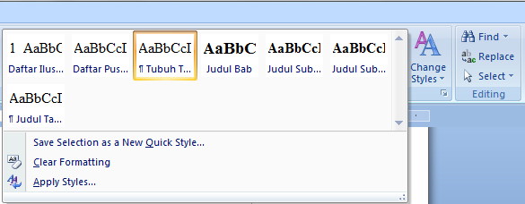

Gambar 2 *Style* yang tersedia pada templat

### Pengaturan Judul Bab, Subbab, dan Subsubbab

Untuk mengatur format judul bab, subbab, dan subsubab, fitur *Style* dapat digunakan. Untuk memberikan *Style* pada ketiga judul tersebut, sorotlah judul tersebut, kemudian pilih *Style* yang sesuai dengan jenis judul yang diatur. Contohnya, teks yang akan dijadikan judul bab disorot, kemudian *Style* judul bab dipilih. Pengaturan *Style* pada judul-judul tersebut dapat mempermudah proses pembuatan daftar isi pada karya ilmiah. Jarak antara judul dan bagian di bawahnya telah diatur secara otomatis. Akan tetapi, jarak antara judul dan bagian di atasnya tetap harus diatur secara manual karena beberapa kendala teknis. Berikan jarak yang sesuai dengan yang tercantum pada PPKI.

### Pembuatan Daftar Isi

Daftar isi dapat dibuat secara otomatis menggunakan Microsoft Word. Syaratnya ialah setiap judul bab, subbab, dan subsubbab telah diatur menggunakan *style* yang tersedia. Untuk membuat Daftar Isi, letakkan kursor pada halaman Daftar Isi. Kemudian, pilihlah *References*, *Table of Contents*, dan *Insert* *Table of Contents*. Pada jendela yang muncul, pilih opsi seperti yang tergambar pada Gambar 3. Kemudian, tekan tombol OK. Apabila setelah Daftar Isi dibuat terdapat perubahan pada tulisan, tekan tombol kanan tetikus pada daerah Daftar Isi, kemudian pilih *Update Field*. Apabila yang berubah hanya halaman saja, pilihlah opsi *Update page number only*. Apabila sistematika tulisan juga berubah, pilihlah opsi *Update entire table*. Setelah itu, tombol OK ditekan. Nomor halaman untuk Daftar Isi, Daftar Gambar, Daftar Lampiran, Lampiran, dan Riwayat Hidup harus disesuaikan secara manual karena beberapa kendala teknis.

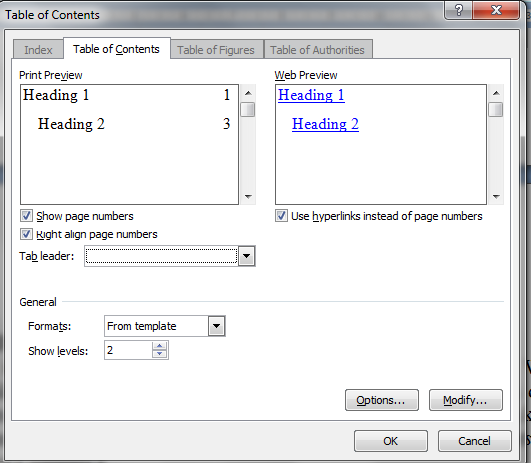

Gambar 3 Opsi pembuatan bagian Daftar Isi

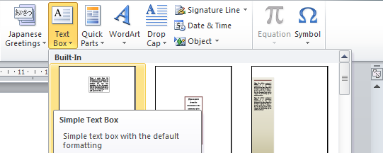

Gambar 4 Membuat *text box*

### Pengaturan Tata Letak Tabel dan Gambar

Kesulitan yang sering ditemui dalam penulisan karya ilmiah ialah peletakan tabel dan gambar yang kurang tepat. Hal ini menimbulkan ruang kosong yang cukup banyak pada bagian bawah halaman atau terpotongnya tulisan dalam sebuah halaman. Untuk mengatasi hal tersebut, gambar atau tabel dapat diletakkan dalam sebuah *text box* yang diletakkan di bagian atas atau bawah halaman.

Pertama, buatlah sebuah *text box*. Pada Microsoft Word 2007 dan 2010, *text box* dapat dibuat pada menu Insert 🡪 Text Box (Gambar 4). Kemudian, pindahkan gambar atau tabel beserta judulnya ke dalam *text box* tersebut, dan sesuaikan ukuran *text box* tersebut Sesuaikan ukuran *text box* sesuai dengan besarnya gambar atau tabel. Lebar *text box* disarankan sama dengan bidang gambar agar lebar judul tidak melebihi bidang gambar atau tabel. Namun, jika lebar gambar kurang dari 10 cm, lebar *text box* diatur sebesar 10 cm. Hal ini dilakukan agar bidang judul tidak terlalu sempit.

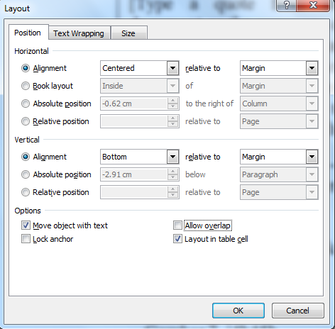

Gambar 5 Jendela *Layout*

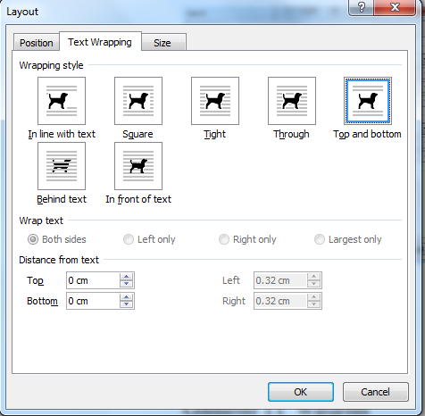

Gambar 6 Pilih *Top and Bottom* pada jendela *Text   
 Wrapping*

Selanjutnya, tata letak *text box* harus diatur agar sesuai dengan format yang diberikan dalam Pedoman Penyajian Karya Ilmiah. Opsi pengaturan tata letak berada pada jendela *Layout*. Untuk masuk ke jendela tersebut pada Word 2007, klik kanan pada *text box* kemudian pilih *Format Text Box* 🡪 *Layout* 🡪 *Advanced*. Pada Word 2010, klik kanan pada *text box* kemudian pilih *More Layout Options*.

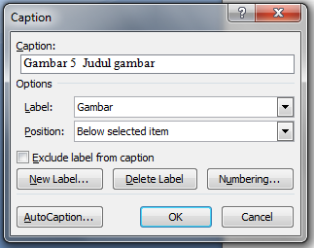

Gambar 7 Jendela untuk memasukkan judul ilustrasi

Pada *Position*, atur nilai *horizontal alignment* dan *vertical alignment* sesuai dengan Gambar 5. Pastikan pilihan *Allow overlap* tidak dicentang. Setelah itu, pilih *Wrapping Style, Top and Bottom* (Gambar 6). Setelah tombol OK ditekan, posisi *text box* akan disesuaikan dengan opsi yang telah diatur sebelumnya. Jangan lupa untuk menghilangkan warna garis *text box* yang secara *default* bewarna hitam. Dengan menggunakan *text box*, posisi gambar atau tabel dapat diatur dengan mudah tanpa menimbulkan ruang kosong yang signifikan pada karya ilmiah.

### Pemberian Judul Tabel, Gambar, dan Lampiran

Tabel, Gambar, dan Lampiran yang dicantumkan dalam karya ilmiah harus diberi judul. Untuk mempermudah pembuatan Daftar Tabel, Gambar, dan Lampiran, sebaiknya fitur *caption* pada Word digunakan. *Caption* dapat diberikan dengan menekan tombol kanan tetikus pada Gambar atau Tabel. Setelah itu, muncul jendela *caption* (Gambar 7). Pilihlah label yang sesuai dengan jenis ilustrasi. Judul ilustrasi dimasukkan pada *text box* *Caption*. Aturlah format judul ilustrasi sesuai dengan yang tercantum pada PPKI.

### Pembangkitan Daftar Tabel, Gambar, dan Lampiran

Daftar Tabel, Gambar, dan Lampiran dicantumkan pada tulisan. Ketiga daftar tersebut dapat dibuat dengan menggunakan fitur *Table of Figures*. Namun, setiap judul Tabel, Gambar, dan Lampiran harus diberi judul dengan menggunakan *caption* agar fitur ini dapat digunakan.

Fitur ini dapat digunakan dengan memilih menu *References* 🡪 *Insert Table of Figures*. Setelah itu, jendela seperti pada (Gambar 8) akan muncul. Pastikan semua kolom terisi sesuai dengan Gambar 8. Bagian *Caption label* diisi dengan jenis ilustrasi yang ingin dibuat daftarnya.

Setelah daftar dibuat, sorotlah seluruh bagian daftar tersebut, kemudian berikan *style* Daftar Ilustrasi. Setiap baris pada daftar akan diberi nomor secara otomatis. Apabila terjadi ketidaksesuaian penomoran, pengaturan penomoran harus diatur kembali. Contohnya, poin pertama Daftar Gambar diberi nomor 3, padahal seharusnya diberi nomor 1. Apabila hal ini terjadi, tekanlah tombol kanan tetikus pada nomor poin pertama, kemudian pilih opsi *Restart Numbering*.

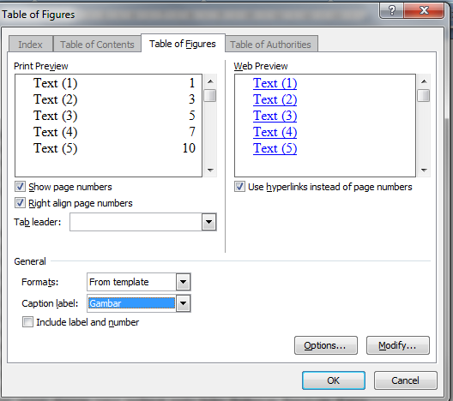

Gambar 8 Jendela pembuatan Daftar Gambar, Tabel, dan Lampiran

### Pengaturan Persamaan Matematika

Seringkali, persamaan perlu dituliskan dalam karya tulis ilmiah. Persamaan dapat dibuat dengan menggunakan fitur *equation editor*. Persamaan yang disajikan dalam bentuk gambar tidak disarankan karena kualitas pada saat pencetakan akan menurun. *Equation editor* dapat dibuka dengan memilih menu *Insert*, *Equation*, lalu pilih *Insert New Equation*.

Harus diperhatikan bahwa Word akan memberikan fon Cambria Math pada setiap persamaan yang dibuat. Untuk mengubah fon menjadi Times New Roman, persamaan harus diubah terlebih dahulu dalam bentuk *normal text*. Pengubahan dilakukan dengan menyorot persamaan, memilih menu *Design*, kemudian mengaktifkan tombol *normal text* yang terdapat pada sisi kiri. Setelah hal tersebut dilakukan, barulah jenis fon untuk persamaan dapat diubah. Pastikan penulisan persamaan sesuai dengan yang terdapat pada buku Pedoman Penulisan Karya Ilmiah. Berikut merupakan contoh persamaan yang fonnya telah diubah menjadi Times New Roman.

$$\text{f}\left(\text{x}\right)\text{=}{\text{a}}_{\text{0}}\text{+}\sum_{\text{n}\text{=1}}^{\text{∞}}{\left({\text{a}}_{\text{n}}\text{cos}{\frac{\text{n}\text{π}\text{x}}{\text{L}}}\text{+}{\text{b}}_{\text{n}}\text{sin}{\frac{\text{n}\text{π}\text{x}}{\text{L}}}\right)\text{;} \text{dengan }\text{x}\text{ ≥ 0}}$$

### Penggunaan *Page Break*

Bab yang baru tidak harus ditulis pada halaman baru, termasuk penulisan Daftar Pustaka. Jika bab baru ingin ditulis pada halaman baru, *page break* disarankan untuk digunakan. Pada beberapa kasus, penulis karya ilmiah memberikan beberapa baris kosong pada halaman yang berada tepat di bab baru tersebut. Hal tersebut tidak efisien karena apabila dilakukan pengubahan pada bagian di atasnya, awal bab baru akan turun. Untuk mempermudah, gunakan fitur *page break*. *Page break* dapat dimasukkan dengan memilih menu *page layout* 🡪 *breaks* 🡪 *page breaks* (Gambar 9)*.* Dengan *page breaks*, posisi judul bab pada awal halaman tidak akan mengalami perubahan walaupun bagian sebelum halaman tersebut mengalami perubahan.

# SIMPULAN DAN SARAN

## Simpulan

Simpulan merupakan jawaban dari tujuan yang sudah ditentukan dan tidak dimaksudkan sebagai ringkasan hasil. Dalam Simpulan, penulis harus dan hanya menjawab masalah dan tujuan penelitian yang telah dirumuskan pada Pendahuluan. Simpulan merupakan generalisasi dari hasil penelitian dan argumentasi penulis, atau pernyataan singkat yang merupakan hakikat dari bab Hasil dan Pembahasan atau hasil pengujian berbagai hipotesis yang berkaitan.

Simpulan merupakan hasil penelitian yang boleh jadi telah dikemukakan dalam perumusan masalah dan telah diberi jawaban sementara berupa hipotesis. Dalam menulis simpulan, penulis harus membedakan dugaan, temuan, dan simpulan hasil studi. Pernyataan simpulan harus dilakukan secara cermat dan hati-hati. Penyampaian simpulan ini dapat dilakukan sebanyak 3 kali, yakni dalam Pembahasan, Simpulan, dan Abstrak sehingga diperlukan kecermatan untuk menyajikannya dengan ungkapan yang berbeda-beda.

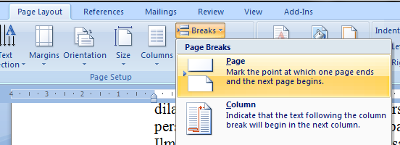

Gambar 9 Menu untuk memasukkan *page break*

## Saran

Saran seyogianya mengarah ke implikasi atau tindakan lanjutan yang harus dilakukan sehubungan dengan temuan atau simpulan penulis. Saran yang dikemukakan harus berkaitan dengan pelaksanaan atau hasil penelitian. Dengan demikian saran ini mengemukakan hal-hal yang perlu diteliti lebih lanjut terutama untuk memperbaiki kelemahan atau kekurangan dalam penelitian yang dilakukan atau perbaikan asumsi yang diambil sehingga didapatkan hasil yang lebih baik. Jadi, saran tersebut harus diuraikan secara spesifik. Jangan menyarankan hal-hal yang tidak dianalisis dan dibahas dalam penelitian serta terkesan menggurui atau memuaskan keinginan peneliti. Untuk penelitian yang berkaitan dengan permasalahan kebijakan, tidak perlu menyarankan kebijakan yang tidak berkaitan dengan hasil penelitian.

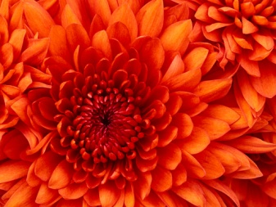

Gambar 10 Contoh gambar yang memiliki lebar   
 kurang dari 10 cm

# DAFTAR PUSTAKA

Bente AD, Rico-Hesse R. 2006. Model of dengue virus infection. *Drug Discov Today Dis Models*. 3(1):97-103. doi: 10.1016/j.ddmod. 2006.03.014.

Bernardo L, Izquierdo A, Prado I, Rosario D, Alvarez M, Santana E, Castro J, Martinez J, Rodriguez R, Morier L *et al*. 2008. Primary and secondary infections of *Macaca fascicularis* monkey with Asian and American genotypes of dengue virus 2. *Clin Vaccine Immunol*. 15(3): 439-446. doi: 10.1128/CVI.00208-07.

Kochel TJ, Watts DM, Gonzalo AS, Ewing DF, Porter KR, Russell KL. 2005. Cross-serotype neutralization of dengue virus in *Aotus nancyme* monkeys. *J Infect Dis*. 191(6):1000-1004. doi:10.1086/427511.

Onlamoon N, Noisakran S, Hsiao HM, Duncan A, Villinger F, Ansari AA, Perng GC. 2010. Dengue virus-induced hemorrhage in a nonhuman primate model. *Blood*. 115(9):1823-1834. doi:10.1182/blood-2009-09-241990.

[WHO] World Health Organization. 2009. Dengue and dengue haemorrhagic fever [internet]. [diacu 2009 Mei 6]. Tersedia dari: http://www.who.int /mediacentre/ factsheets/ fs117/en/ index.html.

Lampiran 1 Rata-rata dan simpangan baku beberapa sifat físik dan kimia tanah dari 78 contoh tanah di Kebun Percobaan Ciheuleut

|  |  |  |
| --- | --- | --- |
| Sifat | Rata-rata | Simpangan baku |
| Pasir (%) | 47.66 | 23.81 |
| Lempung (%) | 21.80 | 11.94 |
| Liat (%) | 30.72 | 18.09 |
| C-organik (%) | 0.61 | 0.57 |
| Rapatan isi (mg m-3) | 1.43 | 0.16 |
| KTK (mek 100 g-1 tanah)a | 18.08 | 17.09 |
| KAT pada KL (g g-1) | 23.62 | 10.80 |
| KAT pada TLP (g g-1) | 11.11 | 9.05 |

aBanyaknya 70 contoh tanah; KTK: kapasitas tukar kation, KAT: kadar air tanah, KL: kapasitas lapang, TLP: titik layu permanen.

Lampiran 2 Umur, indeks luas daun, dan hasil biji kering jagung yang ditanam pada lima ketinggian tempat

|  |  |  |  |
| --- | --- | --- | --- |
| Ketinggian  (m dpl) | Umur  (hari) | Indeks luas daun | Hasil  (ton ha-1) |
| 856 | 115 | 3.10 | 5.69 |
| 605 | 106 | 3.09 | 5.43 |
| 400 | 100 | 2.47 | 4.80 |
| 210 | 93 | 2.46 | 4.25 |
| 10 | 88 | 2.12 | 4.03 |

**RIWAYAT HIDUP**

Dalam riwayat hidup dijelaskan tempat dan tanggal kelahiran mahasiswa, putra dan putri ke berapa dari orang tua, nama kedua orang tua atau wali. Untuk skripsi, tuliskan pendidikan penulis seja\k sekolah menengah hingga terdaftar sebagai mahasiswa IPB. Kegiatan penulis di luar akademik yang menunjang pendidikan juga baik dicantumkan, terutama prestasi akademik yang pernah diraih selama masa kemahasiswaan. Uraian tentang riwayat hidup tidak lebih dari satu halaman.